

**УНИВЕРСИТЕТ ПО БИБЛИОТЕКОЗНАНИЕ И ИНФОРМАЦИОННИ ТЕХНОЛОГИИ**

**КАТЕДРА ”КОМУНИКАЦИИ И СИГУРНОСТ”**

**СПЕЦИАЛНОСТ «ИНФОРМАЦИОННА СИГУРНОСТ»**

**КУРСОВА РАБОТА**

**Дисциплина:**

**Обектно-ориентирано програмиране**

**Студент:**  **Ръководители:**

Валери Любенов Доц. В. Тотев

задочно обучение ас. И. Вукарски

Ф.№ 46164з

София

2019

Задача 1

**Задача 1**: Да се направи програма за верига за здравословно хранене (проект във VS - FoodChain), която предлага няколко здравословни менюта.

|  |  |
| --- | --- |
| Меню | Редовна цена |
| първо | 5.0 лв |
| второ | 6.0 лв |
| трето | 9.0 лв |
|  |  |

Всеки ученик под 12 години ползва 27 % намаление от редовната цена, а пенсионерите – 20 % намаление. Пенсионери са потребителите над 70 години.

Решение:

Program class:



Person class:



Console picture:

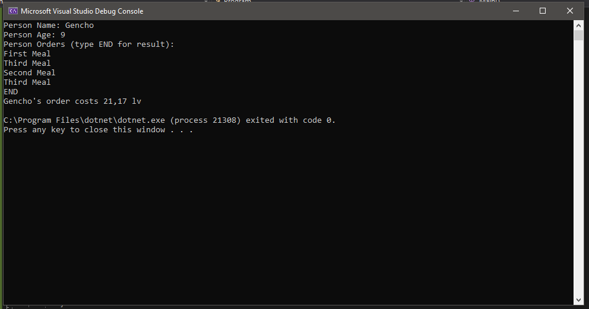

Задача 2

Да се направи програма за резервации в хотелска верига „Морска искра“, която разполага с хотели в няколко български черноморски града. Хотелите от веригата в различните градове предлагат еднотипни стаи на различна цена, като и трите хотела предлагат намаление, ако престоя е над 3 нощувки.

|  |  |  |  |
| --- | --- | --- | --- |
| Брой нощувки | Бургас | Златни пясъци | Созопол |
| За 1 нощувка | 30 лв | 32 лв | 31 лв |
| За 2 нощувки | 2 х 30 лв | 2 х 32 лв | 2 х 31 лв |
| За 3 нощувки | 3 х 30 лв | 3 х 32 лв | 3 х 31 лв |
| Над 3 нощувки | - 6% | -5% | -5% |

Да се изчисли колко ще струва престоя на летуващите, при избран от тях град и брой на дните за престой.

Решение:

Program class:



Person class:



Console picture:

